s第三单元测试题 姓名：
- 分类整理下面的水果。

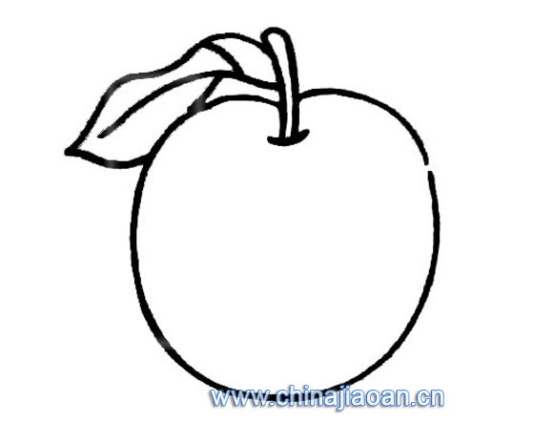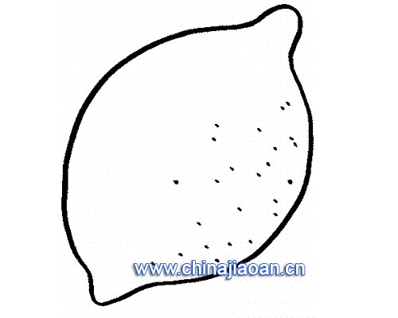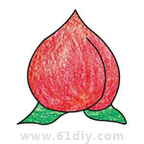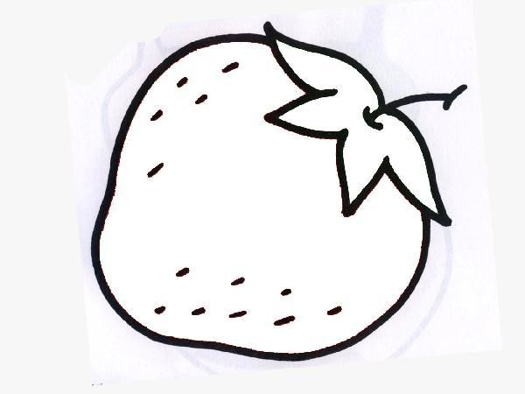

○ ○ ○ ○
○ ○ ○ ○
○ ○ ○ ○
○ ○ ○ ○
○ ○ ○ ○
○ ○ ○ ○
○ ○ ○ ○
○ ○ ○ ○

填充上面统计图并根据上图填写下表。
种类 | 苹果 | 桃子 | 柠檬 | 草莓
名称
个数
根据上面的统计结果填一填，答一答。
1、（ ）的个数最多，（ ）的个数最少。2、（ ）和（ ）的个数同样多。
二、一年级（2）班同学最喜欢吃的水果的情况如下图。
根据下图填写下表。
 | 苹果 | 梨 | 桃 | 西瓜 | 草莓
人数
苹果 梨 桃 西瓜 草莓

根据上面的统计结果回答问题。
（1）喜欢吃（ ）的人数最少，喜欢吃（ ）的人数最多。
（2）喜欢吃（ ）和喜欢吃（ ）的人数同样多。
（3）喜欢吃苹果的人数比喜欢吃（ ）的人数多（ ）人。

五、分类整理下面的图形。

把分类的结果整理在表中。
（1）
 | 灰色 | 白色
个数
（2）
 | 圆柱 | 正方体 | 圆形 | 三角形
个数
根据上面表格分类的结果，回答以下问题。
（ ）的个数最多，（ ）的个数最少。
（ ）的个数和（ ）的个数同样多。
（ ）的个数比（ ）的个数多3个。
（3）如果把这些图形分成两组，可以怎样分？把分组的结果表示出来。
个数

